**华中农业大学学生宿舍卫生间改造工程（二期）**

**项 目 跟 踪 审 计 周 报**

**第十五期**

**跟踪单位：北京东方华太工程咨询有限公司**

**日 期 ： 2025年6月2日-6月8日**

1. **工程概况：**

1、本次招标工程的新增建筑面积约2144.28 m2，室内改造面积约7521.9 m2。主要内容为博园2栋新增卫生间面积1042.44m2，室内改造面积3656.4 m2、博园4栋新增卫生间面积1101.84m2，室内改造面积3865.5 m2，以及相应的外墙、窗户、砌体拆除，雨水、污水、热水、冷凝水、供电照明，通风等安装等内容。原屋面新增防水卷材，原楼梯栏杆拆除后新做，外廊新做不锈钢栏杆。配套室外给排水内容，新增热水系统设备基础。

2、施工单位：方圆化集团有限公司

3、监理单位：中鸿亿博集团有限公司

4、合同金额： 10900858.42元，其中暂列金暂估价14万元。

5、该项目招标控制价：11497109.29元，承包人报价浮动率 应为[1－（10900858.42-140000）／（11497109.29-50000）]×100%=5%

6、人工费依据湖北省住房和城乡建设厅于2021年12月31日发布的【2021】2263号文《关于调整我省现行建设工程计价依据定额人工单价的通知》

7、材料价格采用2024年11月《武汉建设工程价格信息》

1. **工程进展情况：**

学生宿舍卫生间改造工程（博园4号楼）施工情况；

1. 1楼卫生间墙面贴砖，楼层梯间用房墙面贴砖；
2. 2～4楼卫生间铺贴墙地砖；
3. 3～4楼室内墙面打磨；
4. 5楼室内墙面喷乳胶漆，卫生间墙面刮腻子；
5. 楼层楼梯不锈钢扶手栏杆安装。
6. **本周工作情况：**
7. 回填后丙纶防水高度测量；
8. 贴砖后丙纶防水高度测量；
9. 百叶窗尺寸测量；
10. 栏杆测量；
11. 记录现场材料进场情况；（水泥材料品牌为军锋、乳胶漆材料品牌为立邦等）
12. 梳理招标文件、投标文件品牌；
13. 罗列装饰跟踪要点等。
14. **影像资料**

回填后丙纶防水高度测量

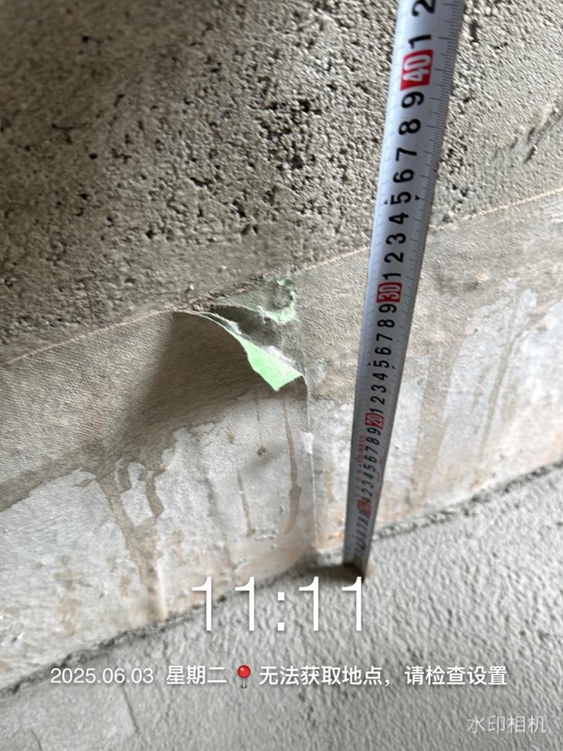 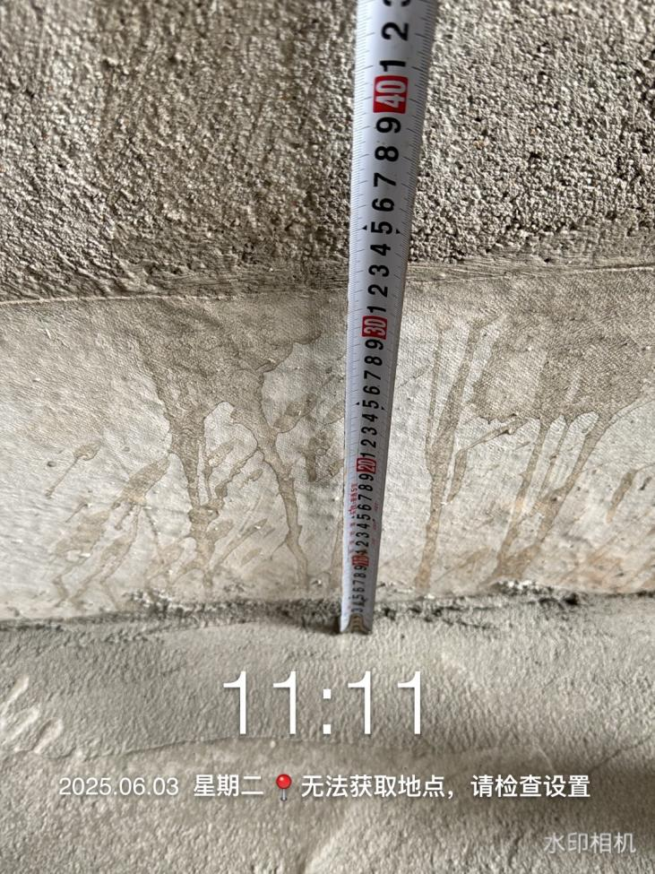

百叶窗尺寸测量

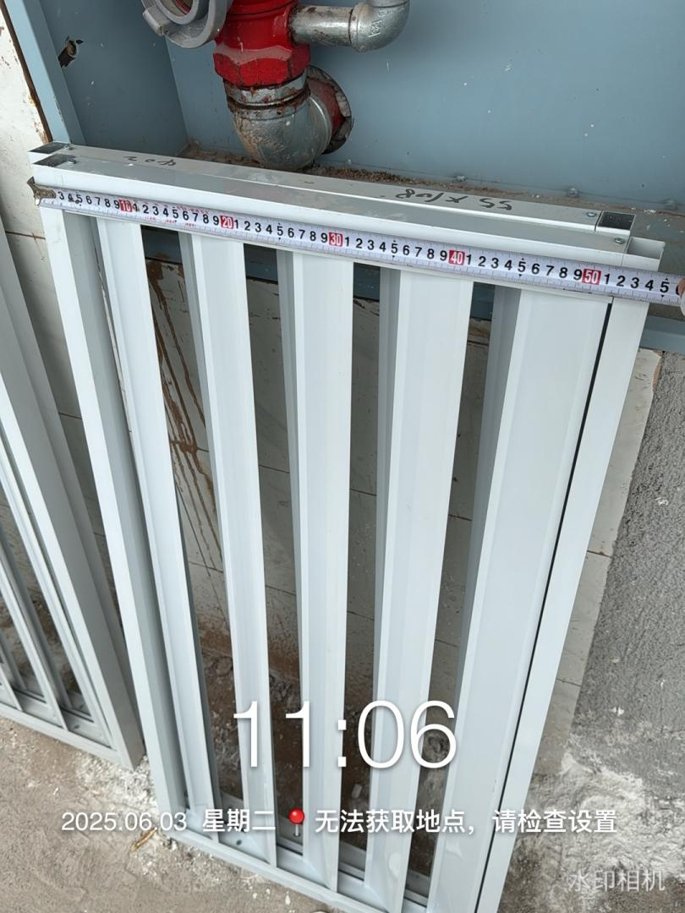 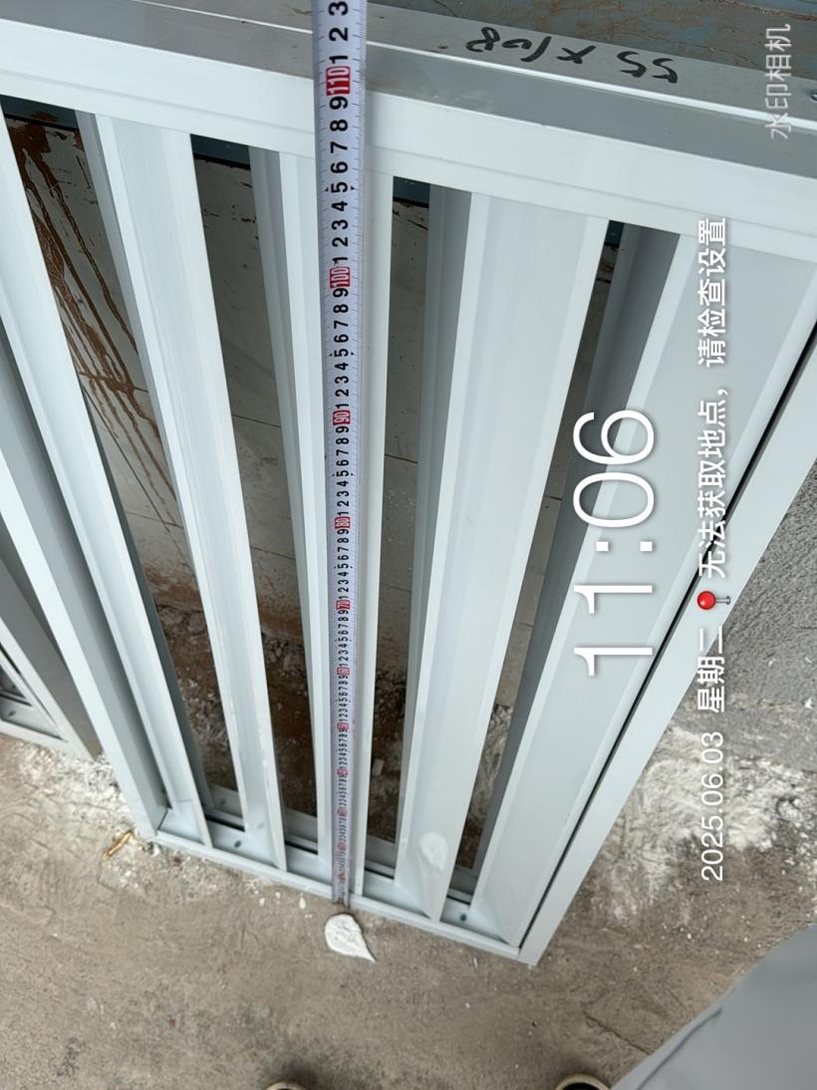

砖渣回填

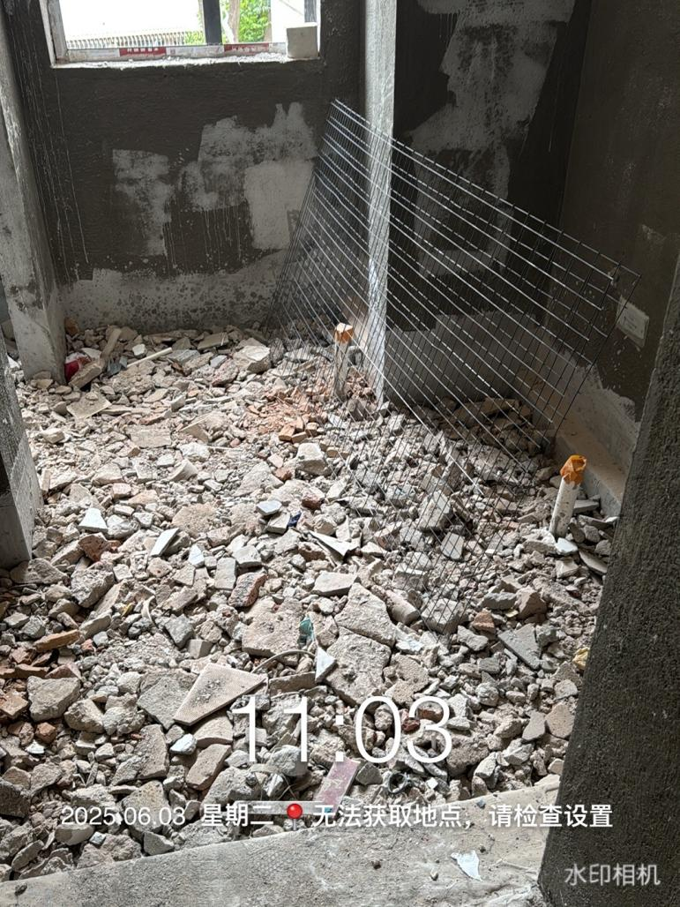

回填后找平

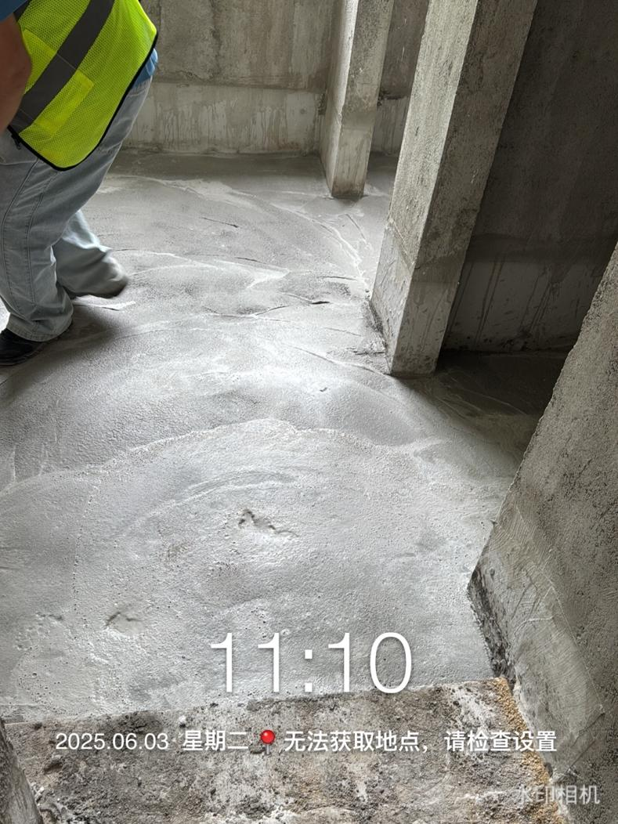

墙面JS防水涂料

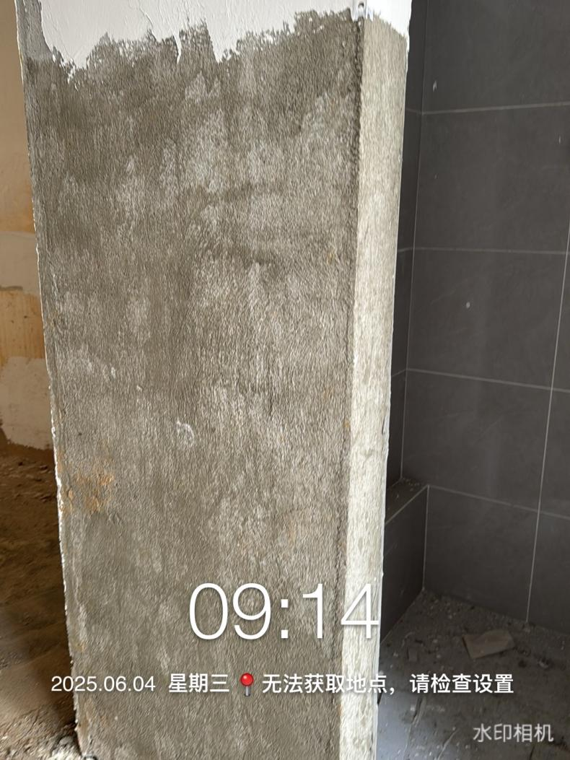 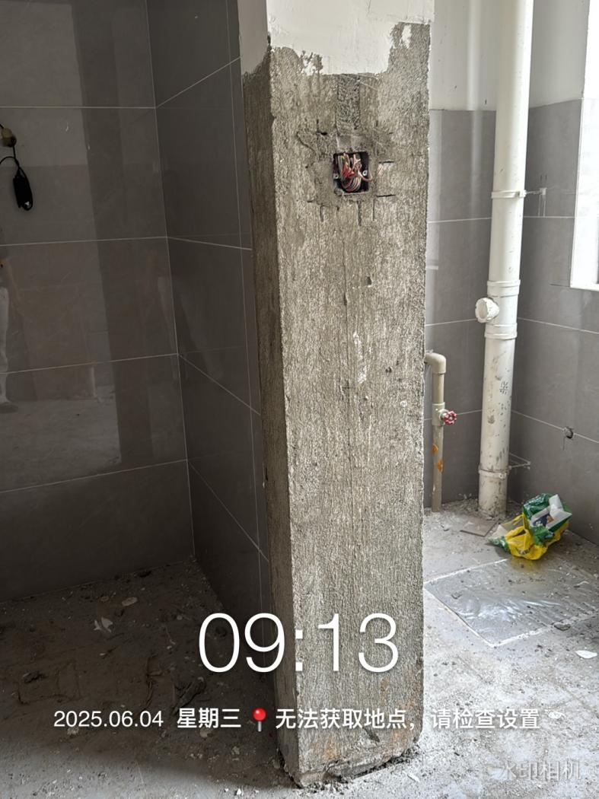

栏杆测量

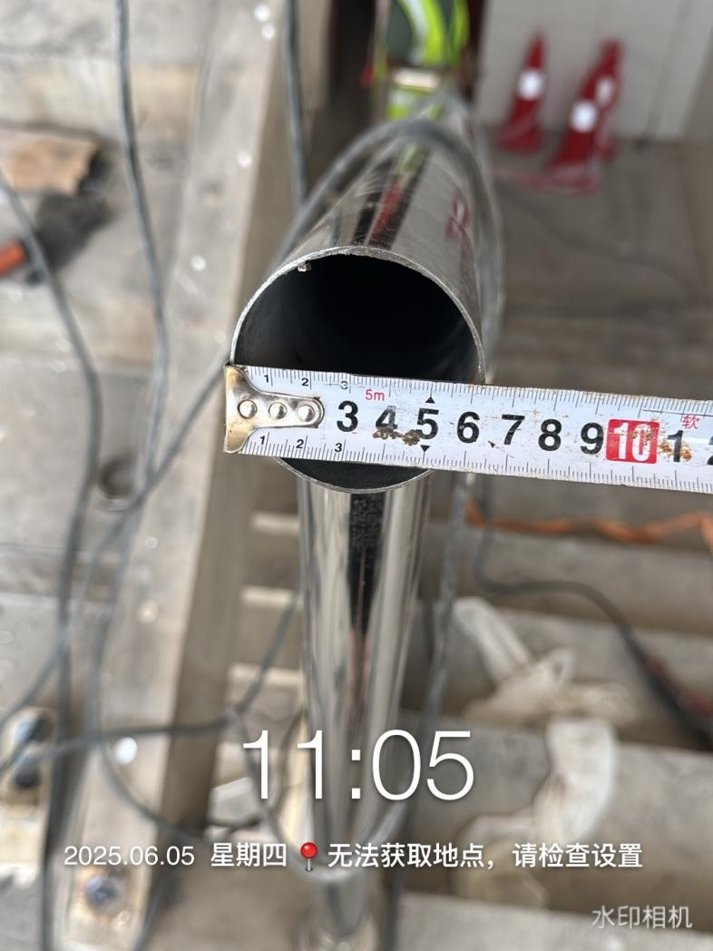 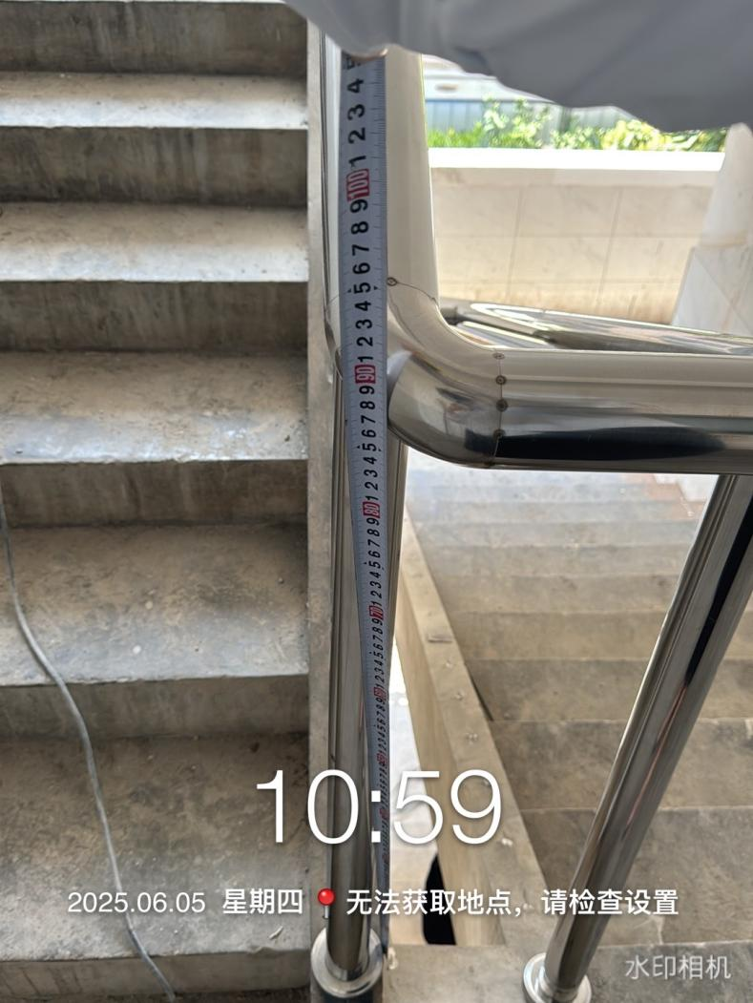

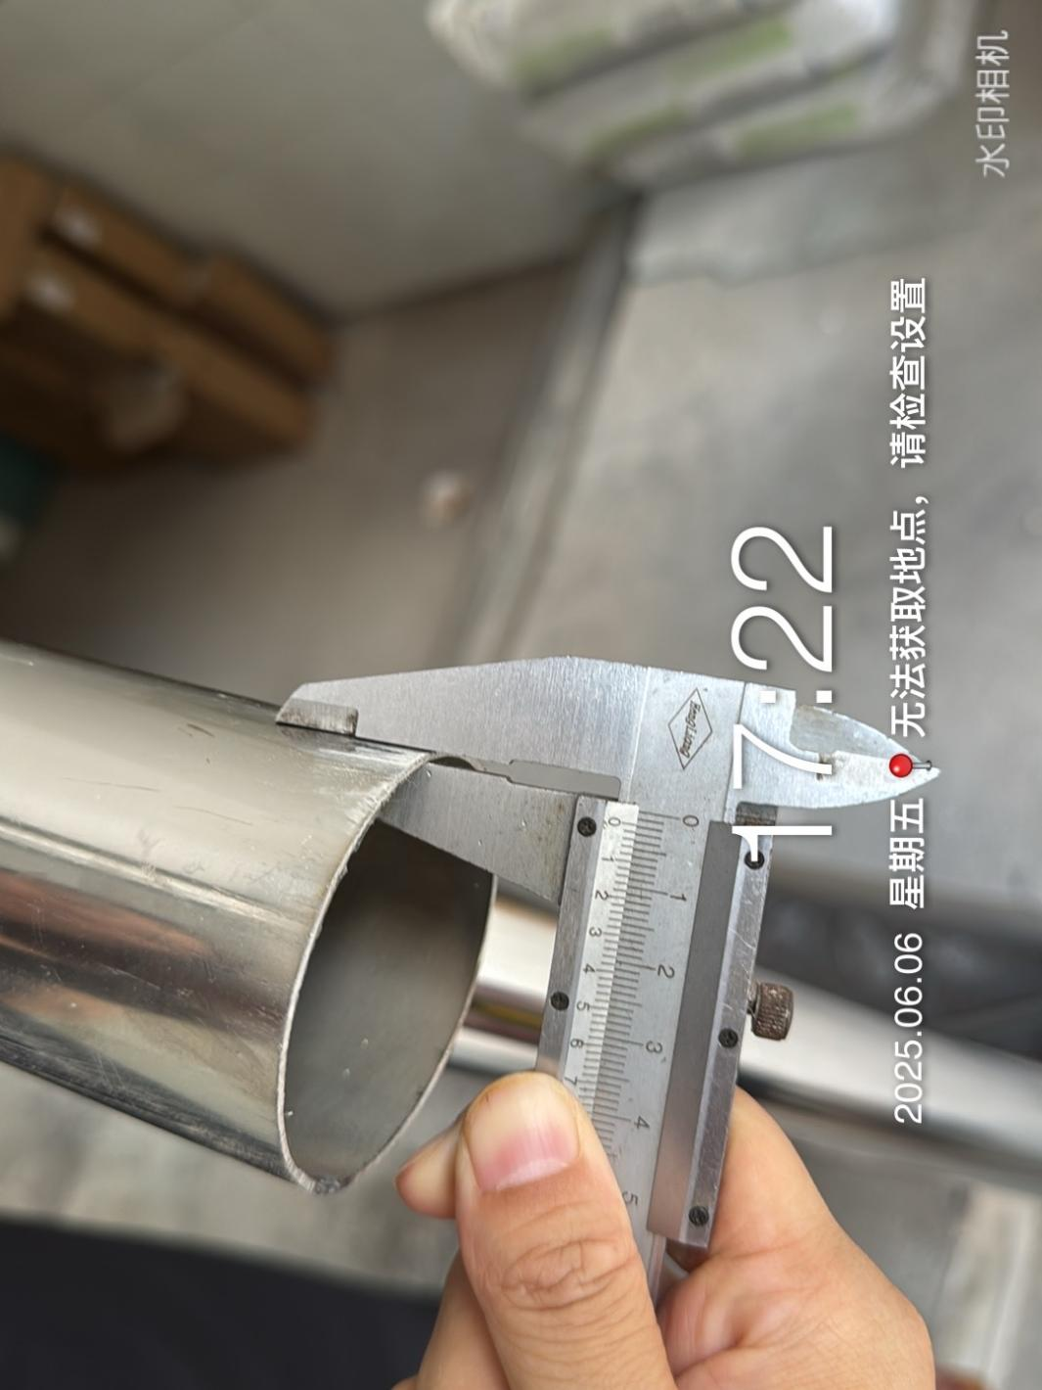

墙面贴砖厚度测量

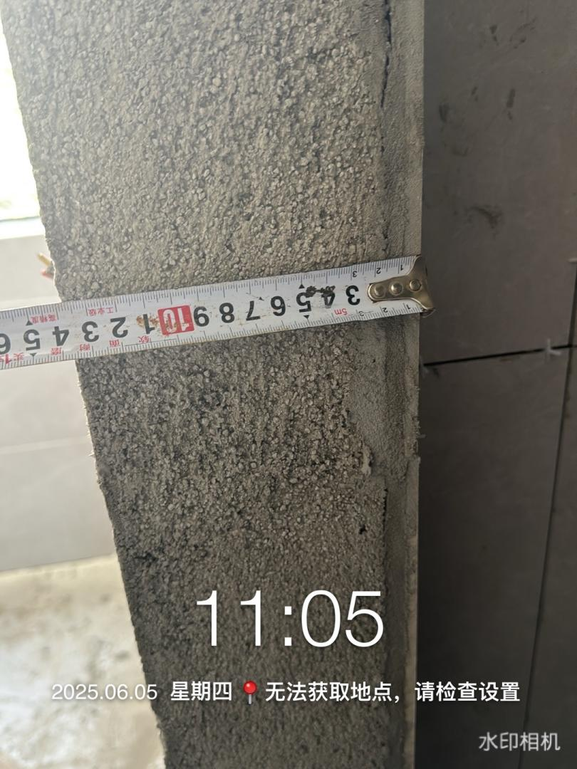 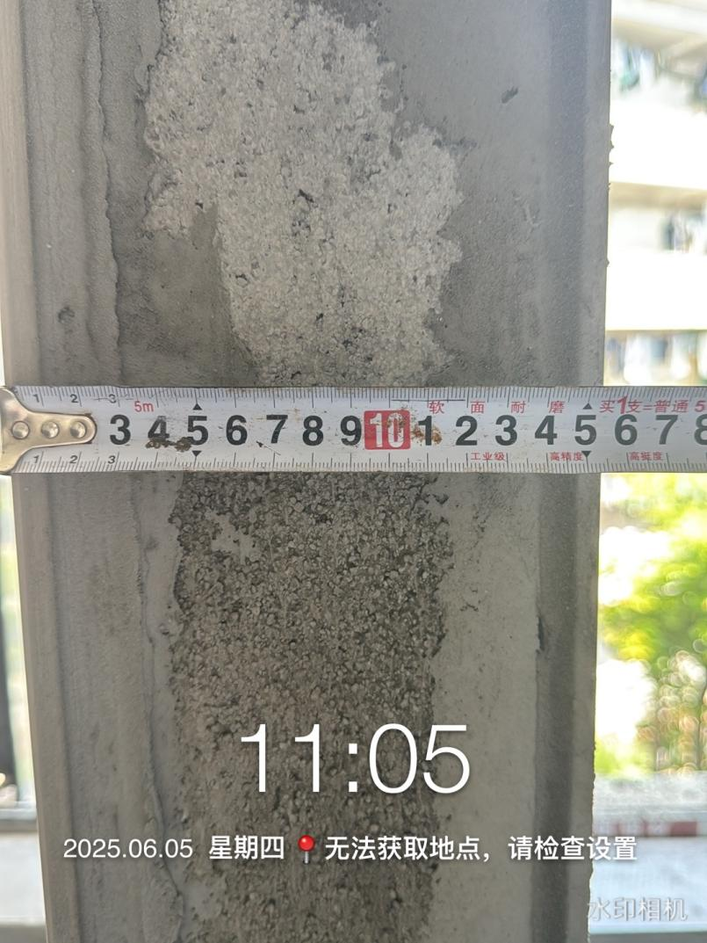

乳胶漆材料进场（材料品牌为立邦）

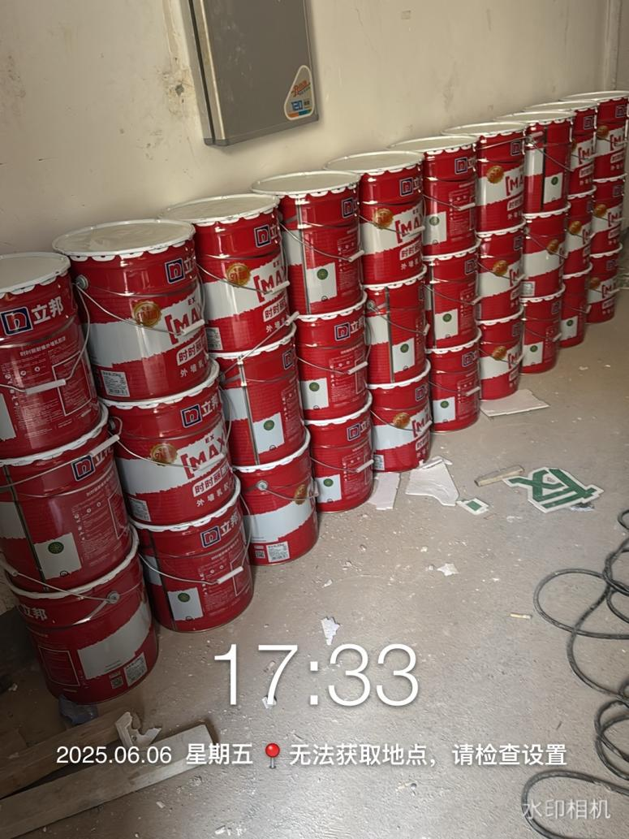 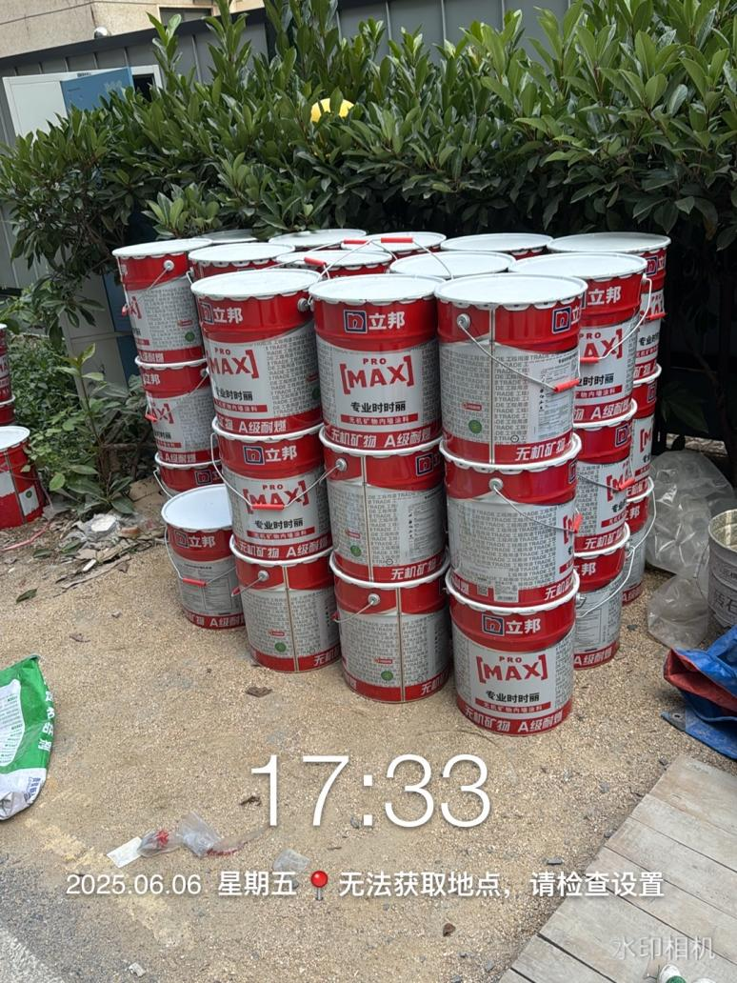

贴砖后丙纶防水高度测量

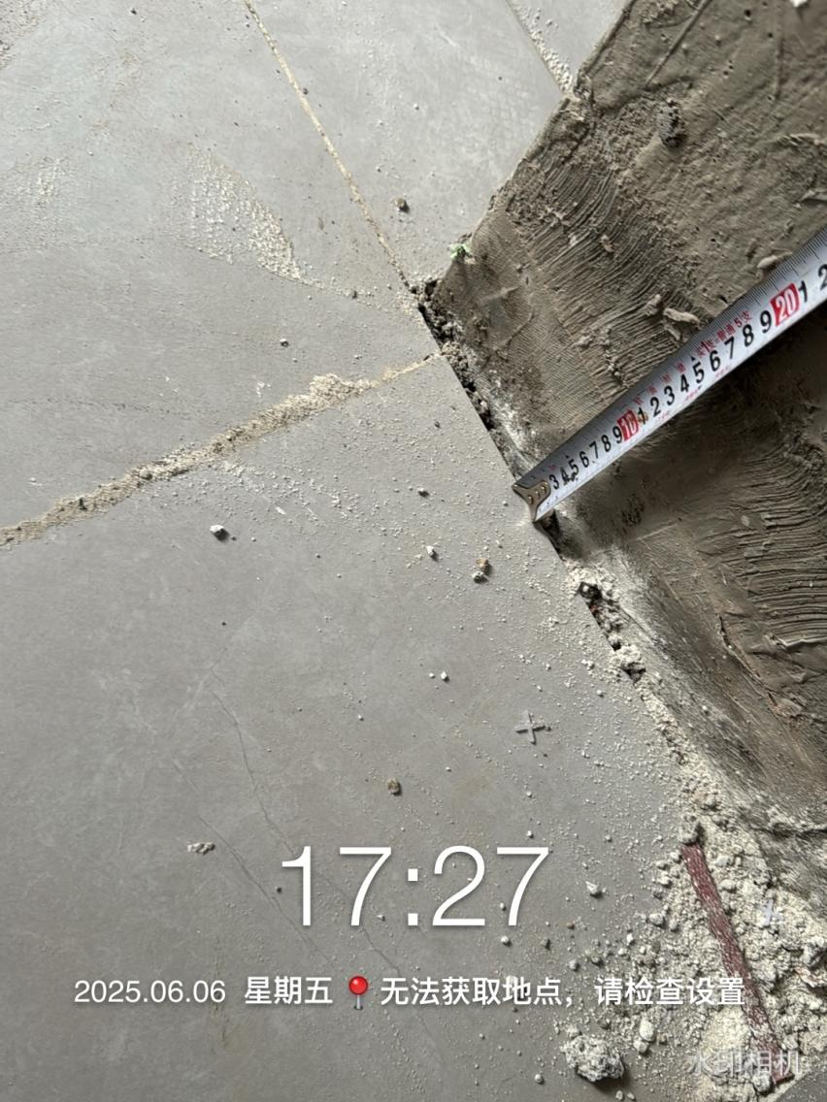

卫生间贴砖

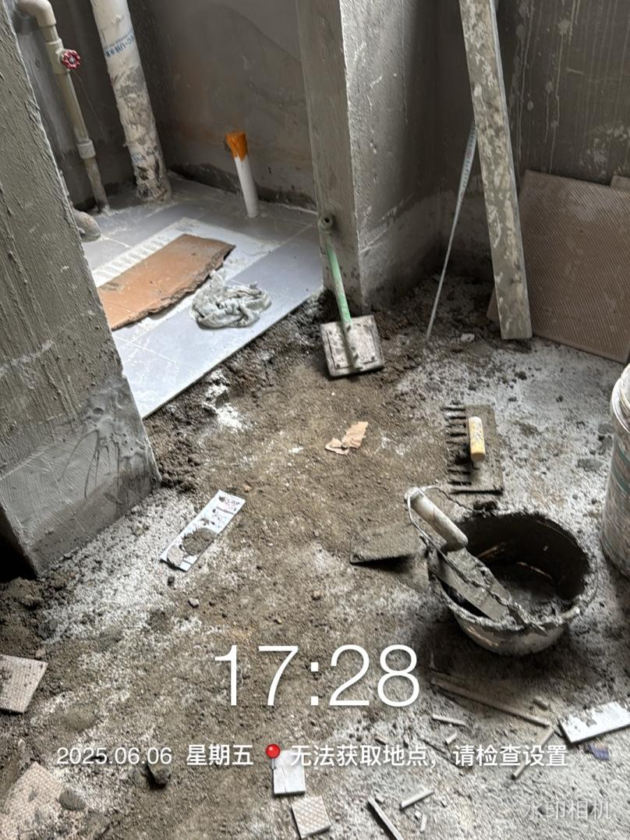 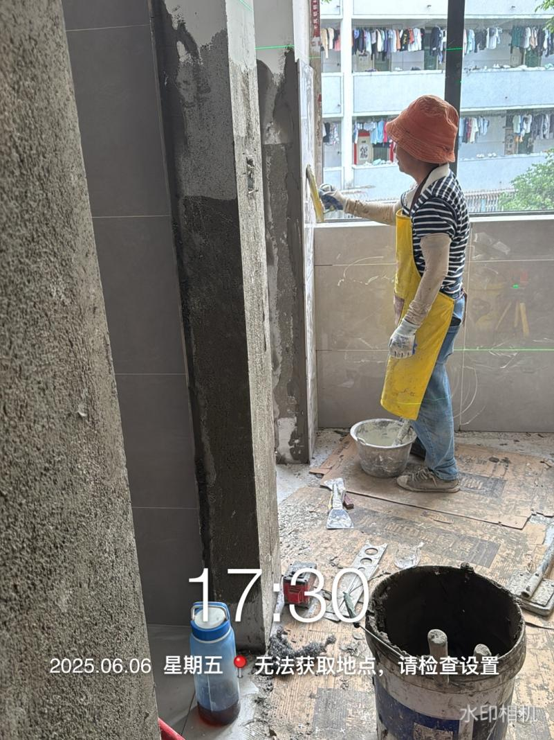

水泥材料进场（材料品牌为军锋）

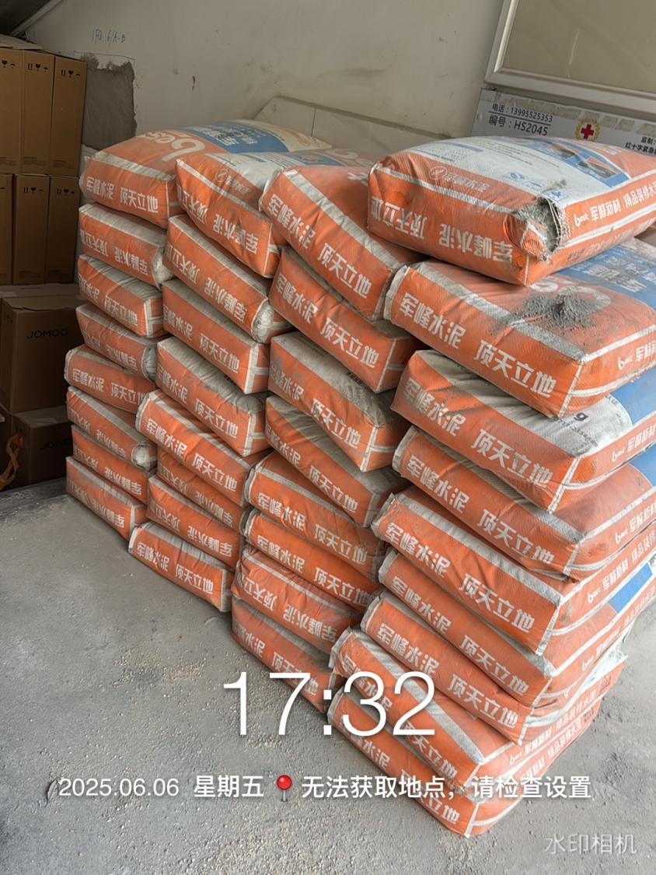

公寓内墙面清理

